CURRICULUM VITAE
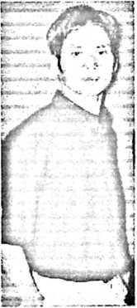
Firdaus Sattu, lahir di Tandirerung pada tanggal 15 Mei
1980. Penulis pertama kali menginjakkan kaki pada Sekolah
Dasar di SD No. 1 Bamba tahun 1988, tahun 1993 pindah
ke SD No. 9 Buntumarrang dan tamat di
SD Buntumarrang tahun 1994, pada tahun yang sama penulis
melanjutkan ke Sekolah Lanjutan Tingkat Pertama (SLTPN 1
Rindingallo) dan tamat pada tahun 1997, tahun 1997 penulis
melanjutkan ke SMK Negeri 1 Sanggalangi’, tamat pada tahun 2000. Pada
tahun yang sama penulis melanjutkan ke Sekolah Tinggi Teologi (STT)
Rantepao yang sekarang berubah menjadi Sekolah Tinggi Agama Kristen
Negeri Toraja (STAKN Toraja) dan selesai pada tahun 2005.

